Дозы облучения микро- и нанослоев при образовании свежих поверхностей
Никеров В. А., Юнга А. Н.
Московский государственный институт электроники и математики, nik@cea.ru

Образование свежих поверхностей при разломе и разрыве материалов часто приводит к заряжению поверхностей и генерации сильных электрических полей [1]. Эти поля способны рождать потоки электронов и последующего тормозного излучения высокой энергии. Так при разломе кварца и гранита возникают потоки релятивистских электронов невысокой интенсивности. Существенно более высокие интенсивности имеют электронные пучки, рождающиеся при разматывании липких лент. Эти пучки могут обеспечивать существенную дозовую нагрузку в микро- и нанослоях при отрыве липких лент от различных приборов и материалов, а также при разломе и разрыве материалов в других случаях. Рассчитаем эту нагрузку с использованием модели обобщенной диффузии нерелятивистских электронов.
Характер транспорта электронов определяется [2] соотношением тормозного пути (длины поглощения) L_{a} и транспортной длины пробега (длины рассеяния) L_{s}. Тормозной путь – это путь, который проходит электрон до своего полного торможения (поглощения) вследствие неупругих столкновений с атомами среды. Транспортная длина пробега характеризуется расстоянием, на котором существенно меняется направление движения частицы (пробег до разворота). Ключевым параметром модели является диффузионное отношение
R=L_{a}/L_{s}. (1)
Если R << 1, то электрон пройдет путь L_{a} и затормозится, так и не успев заметно искривить свою траекторию. Длина почти прямолинейного пробега вдоль координаты в этом случае, очевидно, равна пройденному пути
L = L_{a}. (2)
В противоположном предельном случае R >> 1, частица за время полного торможения успевает многократно изменить направление своего движения, и транспорт носит диффузионный характер. При этом средняя длина пробега L вдоль координаты равна
, (3)
где D = (1/3) L_{s}v - коэффициент диффузии; t= L_{a} / v - время диффузии, v – скорость электрона. Отсюда следует, что длина пробега в этом случае близка к среднему геометрическому из тормозного пути и транспортной длина пробега. В общем случае среднюю длину пробега можно задать сшивкой предельных случаев:
L = L_{a} для R ≤ 2/3; для R > 2/3. (4)
При R ≈ 2/3 оба предельных случая дают одинаковый результат.
Для нерелятивистских электронов тормозной путь вычисляют с помощью формулы Бете:
, (5)
где s - путь, пройденный электроном; каждый из членов суммы отвечает определённому типу атомов тормозящего вещества; E – текущая энергия быстрого электрона; K = 1/(4πε₀); ε₀ - электрическая постоянная; e - заряд электрона; N_{i} и Z_{i} - соответственно концентрация и зарядовое число атомов типа i; I₀ ≈ 10 эВ. При этом по своему физическому смыслу L_{a}(Е₀) представляет путь, пройденный электроном, последовательно теряющим свою энергию от начального значения Е₀ до минимального характерного E_{min}~ I₀ Z, где Z – среднее зарядовое число атомов вещества. Здесь при интегрировании пренебрегалось логарифмической зависимостью от параметра интегрирования, а также вкладом в тормозной путь фрагмента траектории, соответствующего малым значениям энергии.
Транспортная длина пробега нерелятивистских электронов может быть вычислена по формуле
, (6)
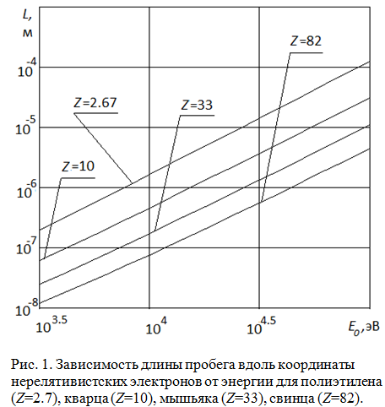
где - угол экранирования; h - постоянная Планка; m - масса электрона; v - его скорость; a₀ - боровский радиус. При этом основной вклад в транспортную длину рассеяния обычно (кроме рассеяния на атомах водорода) вносят столкновения с ядрами, так что вклад столкновений с ядрами превышает вклад столкновений с электронами в Z раз.
На рис. 1 представлены рассчитанные с использованием модели обобщенной диффузии длины пробега вдоль координаты электронов с энергией 3-100 кэВ для характерных веществ с различными зарядовыми числами (Z=2.7 – полиэтилен, Z=10 - кварц, Z=33 - мышьяк, Z=82 – свинец). При энергии, меньшей 3 кэВ, в формулах появляется ошибка, связанная с тем, что они выводились для больших энергиях, превышающих I₀ Z. При энергии, большей 100 кэВ, в формулах появляется ошибка, связанная с тем, что электрон становится релятивистским.
Анализ показывает, что в рассматриваемом диапазоне энергий электронов сшивка прямолинейного и диффузионного приближений модели обобщенной диффузии имеет место в диапазоне Z от 2.6 (при больших энергиях) до 3.6 (при малых энергиях). Поскольку переход от одного приближения к другому является плавным, то для большинства задач можно приближенно считать, что переход от одного приближения к другому происходит при Z ≈ 3. При этом при меньших Z работает прямолинейное приближение, а при больших – диффузионное.
Существенно, что в соответствии с формулами (2, 3, 5, 6) длина пробега вдоль координаты в прямолинейном приближении пропорциональна
L ~ Z⁻¹, (7)
в то время как в диффузионном приближении
L ~ Z^{-1.5}. (8)
Отметим, что полученные данные по длине пробега вдоль координаты в среднем в пределах 10-30% согласуются с экспериментами и расчетами методом Монте-Карло. Анализ показывает, что функция
$f\left(Z, E_{0}\right)=\frac{L_{a}}{L_{s}(Z+1)}$ (9)
слабо зависит от зарядового числа Z=1-82 (в пределах ±5%) и энергии электронов (в пределах ±20%), поскольку в соответствии с (5-6) эта зависимость определяется, в основном логарифмами. Поэтому в рассматриваемом диапазоне зарядового числа и энергии с точностью 20% диффузионное отношение задается формулой:
R=f(Z+1), (10)
где f≈0.16.
Доза облучения D определяется энергией излучения, поглощаемой единицей массы вещества, и может быть связана с интенсивностью пучка I (измеряемой в Дж/см²), длиной пробега вдоль координаты L и плотностью вещества ρ формулой:
$D=\frac{I}{Lρ}$. (11)
Произведение $Lρ$ в соответствии с (7, 8) слабо зависит от типа вещества, так что в диффузионном приближении (качественно справедливом для практически всей таблицы Менделеева) соблюдается пропорциональность
D ~ Z^{0.5}. (12)
Эта зависимость становится еще более слабой, если учесть, что в тяжелых ядрах растет доля нейтронов в ядре, и масса ядра растет быстрей, чем заряд.
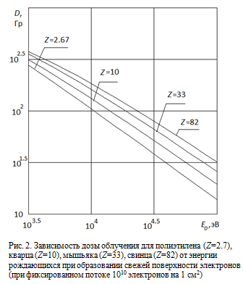
Рассмотрим характерный пример. В соответствии с [3] при разматывании липкой ленты может возникать поток электронов с энергией 30 кэВ, причем на 1 см² поверхности поступает 10¹⁰ электронов. Сшивка при такой энергии имеет место для зарядового числа ядра атомов Z=2.8, что близко к среднему зарядовому числу ядра атомов полиэтилена (Z=2.7). Модель обобщенной диффузии дает в этом случае длину пробега электрона (в прямолинейном приближении) L = 12.9 мкм. Вещество получает энергию 4.8·10⁻⁵ Дж/ см² на объем 1.29·10⁹ м³. Для полиэтилена плотностью 920 кг/м³ это дает немалую дозу облучения 40 Гр.
Подобные эффекты могут возникать и при образовании других свежих поверхностей – например, при разрыве картона, а также при разломе и разрыве других материалов.
В целом же зависимость дозы облучения характерных веществ от энергии рождающихся при образовании свежей поверхности электронов (при фиксированном потоке 10¹⁰ электронов на 1 см²) представлена на рис. 2.
Отсюда следует вывод, что доза облучения при отрыве липких лент от различных материалов (и, возможно, при разломе и разрыве других материалов) может на величину до 4 и более порядков превышать естественную дозу облучения за год. Такие мощные дозы могут приводить к химическому разрушению микро- и нанослоя вещества и обеспечить, например, повреждение электронного прибора или биообъекта.
1. Бочаров Г.С., Елецкий А.В., Никеров В.А. Энергия электронов, испускаемых при разделении поверхностей // Физика плазмы. 2011. Т. 37. № 4. С. 396-400.
2. Nikerov V.A., Sholin G.V. Fast particle degradation diffusion cascade. Amsterdam: Harwood Academic Publishers, Supplement to Phys.Rev. 2000.
3. Camara, C.G., Escobar, J.V., Hird, J.R. & Putterman, S.J. Correlation between nanosecond X-ray flashes and stick–slip friction in peeling tape // Nature. 2008. Vol. 455. Pp. 1089-1093.

